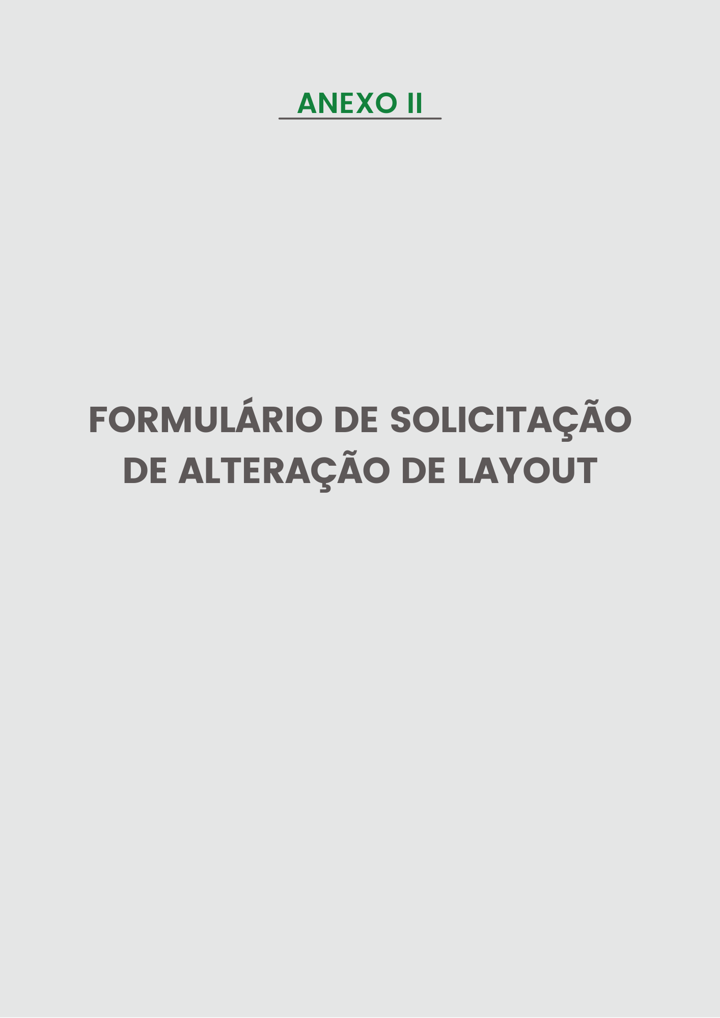
FORMULÁRIO DE SOLICITAÇÃO DE ALTERAÇÃO DE LAYOUT
DADOS DO SOLICITANTE
NOME: |  |  |  |  | ID:
CARGO: |  |  |  |  | RAMAL:
ÓRGÃO: |  |  |  |  | E-MAIL:
LOCAL DA ALTERAÇÃO
PRÉDIO: |  | CAFF | SEDUC |  |  |  |  | APERS
OUTRO:
PAVIMENTO: |  |  | ALA: | NORTE |  |  | SUL
OBJETIVO:
Máximo de 550 caracteres
JUSTIFICATIVA:
Máximo de 550 caracteres
AS ALTERAÇÕES SOLICITADAS IMPACTAM EM ESPAÇOS DESTINADOS A OUTROS ÓRGÃOS?

SIM NÃO
Observação: Se a resposta acima for SIM, deverá ser anexada no PROA a concordância do outro Órgão afetado na alteração do layout. Somente após o referido processo deve ser encaminhado a SPGG.
SELECIONAR AS ALTERAÇÕES NAS ESTRUTURAS ATUAIS:
 |  | SIM | NÃO
Realocação e ou inclusão de ponto(s) elétrico(s)
Se INCLUSÃO, informar a quantidade:
Realocação e ou inclusão de pontos de rede lógica
Se INCLUSÃO, informar a quantidade:
Realocação e ou inclusão de pontos hidráulicos
Se INCLUSÃO, informar a quantidade:
Realocação ou Inclusão de aparelho(s) de ar condicionado
Se INCLUSÃO, informar a quantidade:
Inclusão de novo(s) posto(s) de trabalho
Se SIM, informar quantidade de postos:
Realocação e ou Inclusão de novo(s) mobiliário(s)
Outras alterações:

Estou ciente de que a Solicitação de Alteração de Layout deverá estar de acordo com o Caderno de Especificações Técnicas – padrões de layout CAFF (disponível em https://caff.rs.gov.br/), bem como atender aos requisitos do PPCI aprovado (CERTIFICADO DE APROVAÇÃO – PPCI Nº 3120/1).

Estou ciente de que os extintores de incêndio deverão ficar desobstruídos, permitindo o livre acesso dos usuários aos equipamentos.

Procedimento:
- Este formulário deverá ser preenchido pelo Departamento Administrativo do Órgão solicitante ou setor equivalente.
- Encaminhar o formulário preenchidopara aSPGG através de Processo Administrativo digital – PROA.
- Abertura de PROA com os seguintes dados gerais: Assunto – Imóveis; Tipo – Reforma; Subtipo - Consulta Técnica
- No campo nome da atividade deve constar “SOLICITAÇÃO DE ALTERAÇÃO DE LAYOUT”.

